# **Feladat**

Labirintus (Labyrinth) Készítsünk programot, amellyel egy labirintusból való kijutást játszhatunk. A játékos a labirintus bal alsó sarkában kezd, és a feladata, hogy minél előbb eljusson a jobb felső sarokba úgy, hogy négy irányba (balra, jobbra, fel, vagy le) mozoghat, és elkerüli a labirintus sárkányát. Minden labirintusban van több kijutási útvonal. A sárkány egy véletlenszerű kezdőpozícióból indulva folyamatosan bolyong a pályán úgy, hogy elindul valamilyen irányba, és ha falnak ütközik, akkor elfordul egy véletlenszerűen kiválasztott másik irányba. Ha a sárkány a játékossal szomszédos területre jut, akkor a játékos meghal. Mivel azonban a labirintusban sötét van, a játékos mindig csak 3 sugarú körben látja a labirintus felépítését, távolabb nem. Tartsuk számon, hogy a játékos mennyi labirintuson keresztül jutott túl és amennyiben elveszti az életét, mentsük el az adatbázisba az eredményét. Egy menüpontban legyen lehetőségünk a 10 legjobb eredménnyel rendelkező játékost megtekinteni, az elért pontszámukkal, továbbá lehessen bármikor új játékot indítani egy másik menüből. Ügyeljünk arra, hogy a játékos, vagy a sárkány ne falon kezdjenek.

# UML

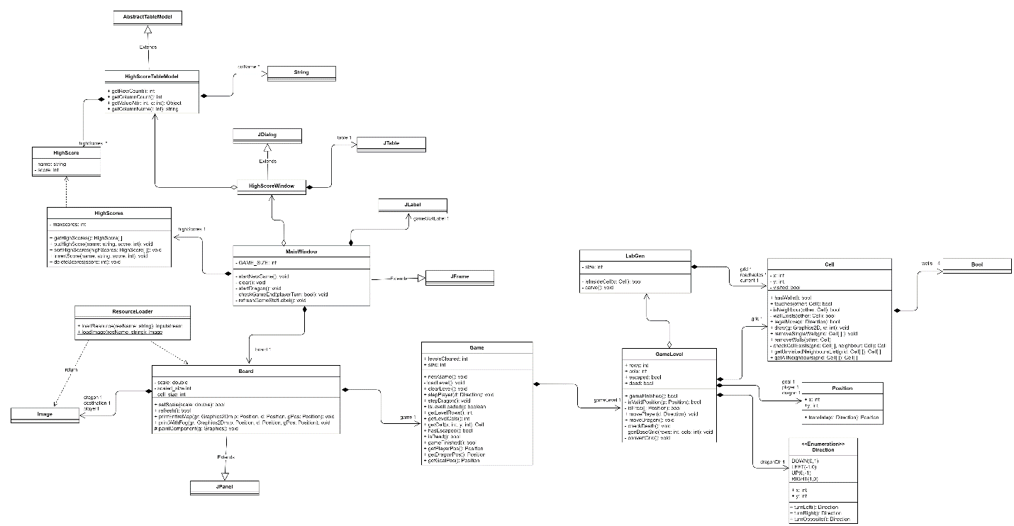

# Tesztelés

* Level teszt (2x2es labirintus, ahol bal alsó sarokban van a player, jobb felső sarokban a kijárat, es a jobb alsó sarokban a sárkány. A játékos es a sárkány között egy fal van).
  + Labirintus sikeres le generálása es inicializálása teszt
  + Labirintus falainak sikeres beállítása
  + Mező függvények tesztjei (legalMove es touches)
  + Játékos es sárkány mozgatása
  + Falak tesztje (blokkolja a játékost es a sárkányt)
  + A kijárat teszt (a játék state megváltozik amikor rálep a játékos)
  + Sárkány hit detection teszt
    - csak szomszédos mezon
    - a falon keresztül nem
* Game teszt
  + Új játék indítása
  + Labirintusból sikeres kijutás
  + Sárkány elkapja a játékost es reset-lodik a pontszám